Для отмены бронирования, произведенного на сайте гостиницы, гостю необходимо открыть подтверждение брони, поступившее на его электронный адрес:
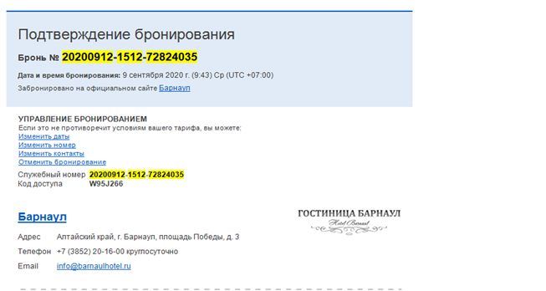
Далее скопировав код доступа и выбрав необходимое действие (например «Отменить бронирование») пройти по ссылке:
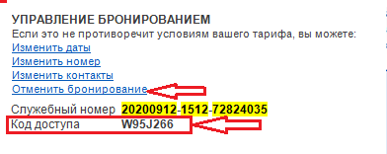
Гостю будет доступно управление бронированием, где нужно вставить скопированный код доступа, в поле «Код доступа» Далее гость должен выбрать клавишу «Показать детали брони»
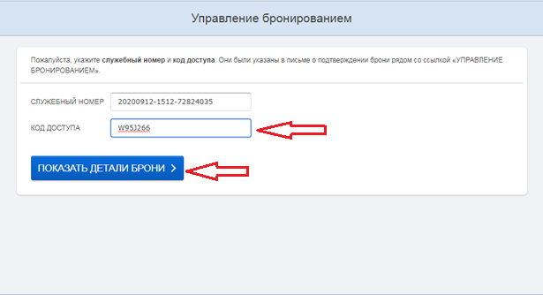

После чего гостю будет доступна страница «Детали моего бронирования»
И выбрать «Отменить бронирование».
После данной операции гостю поступит подтверждение операции отмены брони, а бронирование удалиться из рабочей программы.
